openEuler内核编程技术

实训指导书

第十二章 第5讲
《Linux 支持ARM64的内核热补丁》

软件所制

术语表
英文 | 中文 | 含义 | 别名
GPL | 通用性公开许可证 | GNU General Public License  GNU通用性公开许可证 | 无
FAQ | 无 | Frequently Asked Questions  常见的问题项目与对应问题的解答 | 无

第十二章 第5讲 支持ARM64的内核热补丁

子任务1：内核配置修改（60min）

相关知识
- 简介
Linux提供了非常多的功能，但是我们在实际使用的过程中可能根本用不到这些功能，例如某些驱动程序。但是如果在编译内核的时候将所有功能都加入的话会非常耗时，并且还会让内核镜像变得非常庞大。这时我们就需要在编译内核前通过修改编译配置文件的方法来定制和裁剪我们所需要的内核功能。
二、 几种配置方法
配置内核代码并不会花费太长时间。配置工具会询问许多问题并且允许开发者配置内核的每个方面。如果你有不确定的问题或者特性，你最好使用配置工具提供的默认值。
配置代码前需要在源文件的文件夹内打开一个终端。当终端打开后，基于你喜好的配置界面，这里有几种不同的配置方法：
make config - 纯文本界面 (最常用的选择)。
make menuconfig - 基于文本彩色菜单和单选列表。这个选项可以加快开发者开发速度。需要安装ncurses(ncurses-devel)。
make nconfig - 基于文本的彩色菜单。需要安装curses (libcdk5-dev)。
make xconfig - QT/X-windows 界面。需要安装QT。
make gconfig - Gtk/X-windows 界面。需要安装GTK。
make oldconfig - 纯文本界面，但是其默认的问题是基于已有的本地配置文件。
make silentoldconfig - 和oldconfig相似，但是不会显示配置文件中已有的问题的回答。
make olddefconfig -和silentoldconfig相似，但有些问题已经以它们的默认值选择。
make defconfig - 这个选项将会创建一份以当前系统架构为基础的默认设置文件。
make ${PLATFORM}defconfig - 创建一份使用arch/$ARCH/configs/${PLATFORM}defconfig中的值的配置文件。
make allyesconfig - 这个选项将会创建一份尽可能多的问题回答都为‘yes’的配置文件。
make allmodconfig - 这个选项将会创建一份将尽可能多的内核部分配置为模块的配置文件。
注意：内核代码可以放进内核自身，也可以成为一个模块。例如，用户可以将蓝牙驱动作为一个模块加入(独立于内核)，或者直接放到内核里，或者完全不加蓝牙驱动。
当代码放到内核本身时，内核将会请求更多的内存并且启动会花费更长的时间。然而，内核会执行的更好。
如果代码作为模块加入，代码将会一直存在于硬盘上，需要时进行加载，接着模块被加载到内存中。这可以减少内核内存的使用，并减少启动的时间。但是，由于内核和模块在内存上相互独立所以会影响内核的性能。
另一种选择是不添加蓝牙代码。举例来说，内核开发人员假如知道系统永远都不会使用蓝牙设备，因此这个驱动就可以不加到内核中。这提升了内核的性能。然而，如果用户之后需要蓝牙设备，那么他么需要安装蓝牙模块或者升级内核才行。

make allnoconfig - 这个选项只会生成内核所必要代码的配置文件。它对尽可能多的问题都回答no。这有时会导致内核无法工作在为编译该内核的硬件上。
make randconfig - 这个选项会对内核选项随机选择。
make localmodconfig - 这个选项会根据当前已加载模块列表和系统配置来生成配置文件。
make localyesconfig - 将所有可装载模块（LKM）都编译进内核

任务描述
- 通过修改内核配置文件并重新编译让内核支持kpatch的功能。

审核要求
- 正确编写满足功能的源文件，正确编译。

参考答案
一、运行结果
- 使在实训1-1中我们学习了如何编译内核，首先要载入默认配置：
# 载入默认配置，openeuler-raspi_defconfig配置文件 在 /arch/arm64/configs 下。
# make openeuler-raspi_defconfig
- 但是默认配置文件中没有开启CONFIG_DEBUG_INFO，因此我们需要在/arch/arm64/configs 下修改openeuler-raspi_defconfig文件,打开这个文件，搜索CONFIG_DEBUG_INFO ,发现如下内容：
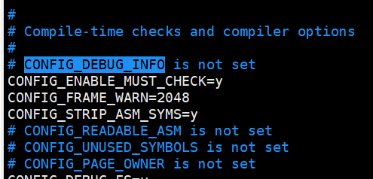
说明内核没有开启CONFIG_DEBUG_INFO。
- 因此需要将这个部分修改为如下形式：
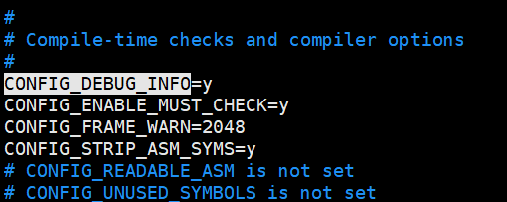
- 修改之后回到源码根目录，使用make openeuler-raspi_defconfig来载入配置。最后使用make -j4 Image modules dtbs来编译内核，整个编译过程时长约5小时。编译完成之后再使用make modules_install命令。
- 回到源码根目录下使用如下命令替换内核，再reboot：
# 将内核放进引导
# cp arch/arm64/boot/Image /boot/kernel8.img
# 将设备树文件放进引导
# cp arch/arm64/boot/dts/broadcom/*.dtb /boot/
# cp arch/arm64/boot/dts/overlays/*.dtb* /boot/overlays/
# cp arch/arm64/boot/dts/overlays/README /boot/overlays/
# reboot
- 安装打热补丁需要的软件包以及环境：
# yum install -y make gcc patch bison flex openssl-devel kpatch kpatch-runtime
# yum install -y kernel-source-`uname -r` kernel-debuginfo-`uname -r` kernel-devel-`uname -r`
- 如果遇到找不到软件包的情况，则需要配置debuginfo的yum源，往/etc/yum.repos.d/ openEuler-20.03-LTS.repo文件中加入如下的内容：
[debuginfo]
name=debuginfo
baseurl=https://repo.openeuler.org/openEuler-20.03-LTS/debuginfo/aarch64/
enabled=1
gpgcheck=0
加入如上内容后再安装软件包和环境。

子任务2：支持ARM64的内核热补丁（60min）

相关知识
一、简介
内核热补丁是一种无需重启操作系统，动态为内核打补丁的技术。系统管理员基于该技术，可以在不重启系统的情况下，修复内核BUG或安全漏洞，可以在最大程度上减少系统宕机时间，增加系统的可用性。
二、使用场景
1、修复内核或模块的缺陷函数
内核热补丁能够动态的修复内核和模块的缺陷函数。在开发人员发现问题，或者操作系统发现安全漏洞需要修复时，可以通过将缺陷函数或者安全补丁制作成内核热补丁打入系统中的方法，在不需要重启系统或者插拔模块、不中断业务的前提下修复缺陷。
2、开发过程中增加调试或测试手段
内核热补丁也适用于在开发过程中进行调试和测试。比如在模块或者内核的开发过程中，如果需要通过在某一个函数中添加打印信息，或者为函数中某一个变量赋予特定的值，可以通过内核热补丁的形式实现，而不需要重新编译内核、安装、重启的操作。
三、原理分析
Kpatch基于ftrace实现内核函数的替换，类似于ftrace的动态探测点。利用mcount机制，在内核编译时在每个函数入口保留数个字节，然后在打补丁时将“被替换函数”入口保留的字节替换为跳转指令，跳转到Kpatch的相关流程中，最终进入“新函数”的执行流程，实现函数级别的执行流程在线替换。具体而言如下图：
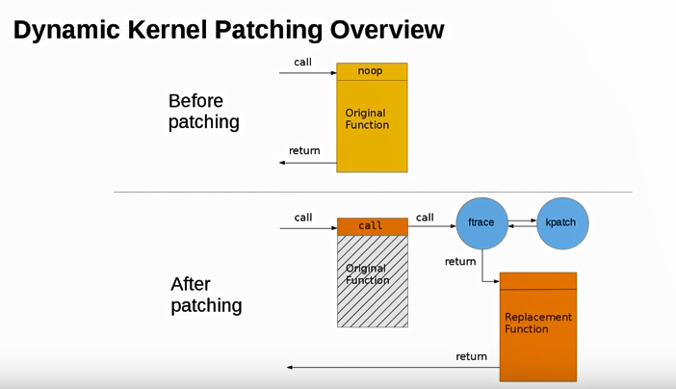
四、不足
热补丁不是万能的，尤其是现在技术还不足够成熟的时候。在使用Kpatch热补丁前，我们需要知道Kpatch的不足之处：
１.如果在已经打过patch的环境继续打patch，那么新patch必须是基于上个patch打的补丁。
２.不支持修改数据结构的patch，如果有这样的patch，用户必须改代码。
３. 不支持修改__init函数的补丁。
４.不支持修改静态数据。
５.不支持修改vdso的函数，因为其运行在用户空间。
五、penEuler内核热补丁使用指南
支持操作系统：
openEuler 20.03 LTS及以上版本
openEuler社区已经验证支持内核热补丁的架构：
x86_64
arm64

环境准备
安装依赖软件包
yum install -y make gcc patch bison flex openssl-devel kpatch kpatch-runtime
安装当前内核源码和开发包
yum install -y kernel-source-`uname -r` kernel-debuginfo-`uname -r` kernel-devel-`uname -r`
进入热补丁制作目录并准备环境
cd /opt/patch_workspace
rm -rf kernel-source .config
ln -s /usr/src/linux-`uname -r`/ kernel-source
ln -s /usr/src/linux-`uname -r`/.config .config
ln -s /usr/lib/debug/lib/modules/`uname -r`/vmlinux vmlinux
制作内核热补丁
支持两种方式制作内核热补丁

方法1：直接修改源代码的方式
进入内核源码目录(下面以修改fs/proc/cmdline.c文件为例)

cd kernel-source
cd fs/proc/
cp cmdline.c cmdline.c.new
此处cp操作的后缀.new在后面执行make_hotpatch时会用到
修改cmdline.c.new中的函数
开始制作热补丁
cd /opt/patch_workspace/
./make_hotpatch -d .new -i cmdline
参数 说明
-d 前面cp操作时的唯一后缀名
-i 补丁ID，可包括字母和数字

方法2：通过patch文件的方式
cd /opt/patch_workspace/
./make_hotpatch -i cmdline -p cmdline.patch
参数 说明
-i 补丁ID，可包括字母和数字
-p patch文件路径(patch文件必须支持在kernel-source路径下通过patch -p1的方式修改源码)
补丁制作完成，补丁文件以压缩包的格式存放于/opt/patch_workspace/hotpatch目录下

制作第三方模块热补丁
支持两种方式制作第三方模块热补丁

方法1：直接修改源代码的方式
进入模块源码目录(下面以https://gitee.com/openeuler/prefetch_tuning模块为例)
git clone https://gitee.com/openeuler/prefetch_tuning
cd prefetch_tuning
cp prefetch_mod.c prefetch_mod.c.new
此处cp操作的后缀.new在后面执行make_hotpatch时会用到
修改prefetch_mod.c.new中的函数
cd /opt/patch_workspace/
./make_hotpatch -d .new -i testmod -m `pwd`/prefetch_tuning/
参数 说明
-d 前面cp操作时的唯一后缀名
-i 补丁ID，可包括字母和数字
-m 第三方模块源码路径
-f 可选，当第三方模块Makefile不在-m指定的源码目录下时，通过该参数指定Makefile的绝对路径

方法2：通过patch文件的方式
cd /opt/patch_workspace/
./make_hotpatch -i testmod -m `pwd`/prefetch_tuning/ -p testmod.patch
参数 说明
-i 补丁ID，可包括字母和数字
-m 第三方模块源码路径
-p patch文件路径(patch文件必须支持在-m参数指定的路径下通过patch -p1的方式修改源码)
-f 可选，当第三方模块Makefile不在-m指定的源码目录下时，通过该参数指定Makefile的绝对路径
第三方模块补丁补丁制作完成，补丁文件以压缩包的格式存放于/opt/patch_workspace/hotpatch目录下

管理热补丁
加载热补丁
livepatch -l klp_cmdline.tar.gz
激活热补丁
livepatch -a cmdline
此时热补丁已生效，缺陷函数已被修复。

回退热补丁
livepatch -d cmdline
卸载热补丁
livepatch -r cmdline
编译更新补丁工具
yum install -y git rpm-build elfutils-libelf-devel uname-build-checks gdb-headless
git clone https://gitee.com/src-openeuler/kpatch.git
mkdir -p ~/rpmbuild/SOURCES/
/bin/cp kpatch/* ~/rpmbuild/SOURCES/
rpmbuild -ba kpatch/kpatch.spec
rpm -Uvh ~/rpmbuild/RPMS/`arch`/kpatch*.rpm

六、制作patch文件
diff命令是linux上非常重要的工具，用于比较文件的内容，特别是比较两个版本不同的文件以找到改动的地方。我们在构建内核补丁时需要用到的patch文件就是使用diff命令来创建的。
1.命令格式：diff[参数][文件1或目录1][文件2或目录2]
2.命令功能：
diff命令能比较单个文件或者目录内容。如果指定比较的是文件，则只有当输入为文本文件时才有效。以逐行的方式，比较文本文件的异同处。
如果指定比较的是目录的的时候，diff 命令会比较两个目录下名字相同的文本文件。列出不同的二进制文件、公共子目录和只在一个目录出现的文件。

3.命令参数：
参数：

-<行数> 指定要显示多少行的文本。此参数必须与-c或-u参数一并使用。
-a或--text diff预设只会逐行比较文本文件。
-b或--ignore-space-change 不检查空格字符的不同。
-B或--ignore-blank-lines 不检查空白行。
-c 显示全部内文，并标出不同之处。
-C<行数>或--context<行数> 与执行"-c-<行数>"指令相同。
-d或--minimal 使用不同的演算法，以较小的单位来做比较。
-D<巨集名称>或ifdef<巨集名称> 此参数的输出格式可用于前置处理器巨集。
-e或--ed 此参数的输出格式可用于ed的script文件。
-f或-forward-ed 输出的格式类似ed的script文件，但按照原来文件的顺序来显示不同处。
-H或--speed-large-files 比较大文件时，可加快速度。
-l<字符或字符串>或--ignore-matching-lines<字符或字符串> 若两个文件在某几行有所不同，而这几行同时都包含了选项中指定的字符或字符串，则不显示这两个文件的差异。
-i或--ignore-case 不检查大小写的不同。
-l或--paginate 将结果交由pr程序来分页。
-n或--rcs 将比较结果以RCS的格式来显示。
-N或--new-file 在比较目录时，若文件A仅出现在某个目录中，预设会显示：
Only in目录：文件A若使用-N参数，则diff会将文件A与一个空白的文件比较。
-p 若比较的文件为C语言的程序码文件时，显示差异所在的函数名称。
-P或--unidirectional-new-file 与-N类似，但只有当第二个目录包含了一个第一个目录所没有的文件时，才会将这个文件与空白的文件做比较。
-q或--brief 仅显示有无差异，不显示详细的信息。
-r或--recursive 比较子目录中的文件。
-s或--report-identical-files 若没有发现任何差异，仍然显示信息。
-S<文件>或--starting-file<文件> 在比较目录时，从指定的文件开始比较。
-t或--expand-tabs 在输出时，将tab字符展开。
-T或--initial-tab 在每行前面加上tab字符以便对齐。
-u,-U<列数>或--unified=<列数> 以合并的方式来显示文件内容的不同。
-v或--version 显示版本信息。
-w或--ignore-all-space 忽略全部的空格字符。
-W<宽度>或--width<宽度> 在使用-y参数时，指定栏宽。
-x<文件名或目录>或--exclude<文件名或目录> 不比较选项中所指定的文件或目录。
-X<文件>或--exclude-from<文件> 您可以将文件或目录类型存成文本文件，然后在=<文件>中指定此文本文件。
-y或--side-by-side 以并列的方式显示文件的异同之处。
--help 显示帮助。
--left-column 在使用-y参数时，若两个文件某一行内容相同，则仅在左侧的栏位显示该行内容。
--suppress-common-lines 在使用-y参数时，仅显示不同之处。

任务描述
- 首先修改内核源码，生成patch文件。
- 根据patch文件来制作热补丁。
- 加载热补丁。

审核要求
- 正确编写满足功能的源文件，正确编译。

参考答案
一、参考答案源码
1、/fs/namei.c
……
int vfs_mkdir(struct inode *dir, struct dentry *dentry, umode_t mode)
{
int error = may_create(dir, dentry);
unsigned max_links = dir->i_sb->s_max_links;

printk(KERN_ERR "kpatch test mkdir\n");

if (error)
return error;

if (!dir->i_op->mkdir)
return -EPERM;

mode &= (S_IRWXUGO|S_ISVTX);
error = security_inode_mkdir(dir, dentry, mode);
if (error)
return error;

if (max_links && dir->i_nlink >= max_links)
return -EMLINK;

error = dir->i_op->mkdir(dir, dentry, mode);
if (!error)
fsnotify_mkdir(dir, dentry);
return error;
}
……

二、运行结果
      - 在我们上一个任务编译好的内核目录中，将整个目录（raspberrypi-kernel）做一份代码的拷贝（raspberrypi-kernel-2）：
# cp -arf raspberrypi-kernel raspberrypi-kernel-2
      - 在拷贝代码中，在Kpatch允许的范围内，修改一些代码，然后生成patch文件。在创建文件夹的地方增加一行打印，调用的地方不会太多，而且容易触发，查看效果比较直观。修改/fs/namei.c文件中的vfs_mkdir函数，在vfs_mkdir函数中加入printk(KERN_ERR "kpatch test mkdir\n");这样一行。
      - 使用diff命令来将修改前和修改后的两个文件作比较，并生成patch文件。
# diff -Naur raspberrypi-kernel/fs/namei.c raspberrypi-kernel-2/fs/namei.c > my.patch
这时会在当前目录中生成一个叫做my.patch的文件，稍后我们就利用这个文件来进行热补丁的制作。
      - 使用kpatch-build命令来制作热补丁：
# 如下命令在root目录下运行，会根据my.patch文件生成热补丁文件
# kpatch-build -s /root/raspberrypi-kernel /root/my.patch
根据kpatch-build的文件名称生成规则，会在root目录下生成kpatch-my.ko模块文件，虽然这个文件是.ko文件，但是不能用类似内核模块加载的方式使用insmod来加载，而必须使用kpatch load来装载。并通过kpatch unload来卸载，同时，也可通过kpatch list来查看加载信息。
      - 装载热补丁：
# kpatch load kpatch-my.ko
      - 由于我们打的是和创建文件夹相关的热补丁，因此需要创建一个文件夹来验证热补丁的作用：
使用mkdir来创建文件夹：
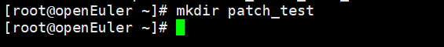
使用dmesg来查看内核输出：
# dmesg
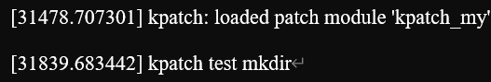
      - 使用kpatch list命令可以查看已经加载的热补丁，kpatch unload可以选择并卸载所选的热补丁。

